Исх. №219
От 08.07.2025г.

Срок поставки 2 месяца.
Гарантийный срок 1 год.
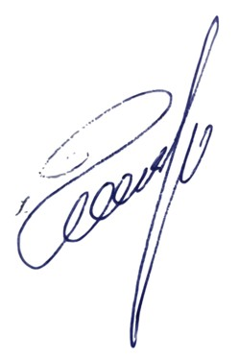
Цена с доставкой 145000р.


Директор ООО «АКСИС ТЕСТ» Шелков Ю.Б.

